Opgaver om mængdeberegning:
For at løse opgaverne skal du bruge det periodiske system, fx https://ptable.com/?lang=da#Egenskaber
Desuden skal du kende de nedenstående formler, og vide at:
n = stofmængde
m = masse
M = molarmasse
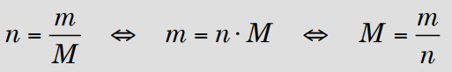

- Beregn den molare masse (M) af følgende stoffer:

- H₂O₂ (hydrogenperoxid, brintoverilte)
- NaOH (natriumhydroxid, kaustisk soda)
- NaHCO₃ (natriumhydrogencarbonat, natron)
- C₁₂H₂₂O₁₁ (saccharose, almindeligt sukker)

- Beregn massen (m) af følgende stofmængder:

- 4 mol H₂O₂
- 0,1 mol NaOH
- 1,4 mol NaHCO₃
- 10 mol C₁₂H₂₂O₁₁

- Beregn stofmængden (n) i følgende portioner:

- 17 g H₂O₂
- 40 g NaOH
- 168 g NaHCO₃
- 2 kg C₁₂H₂₂O₁₁

